Projektdokumentation
„Mecanum Rad Rover“
von Radu-Mihail Stroie

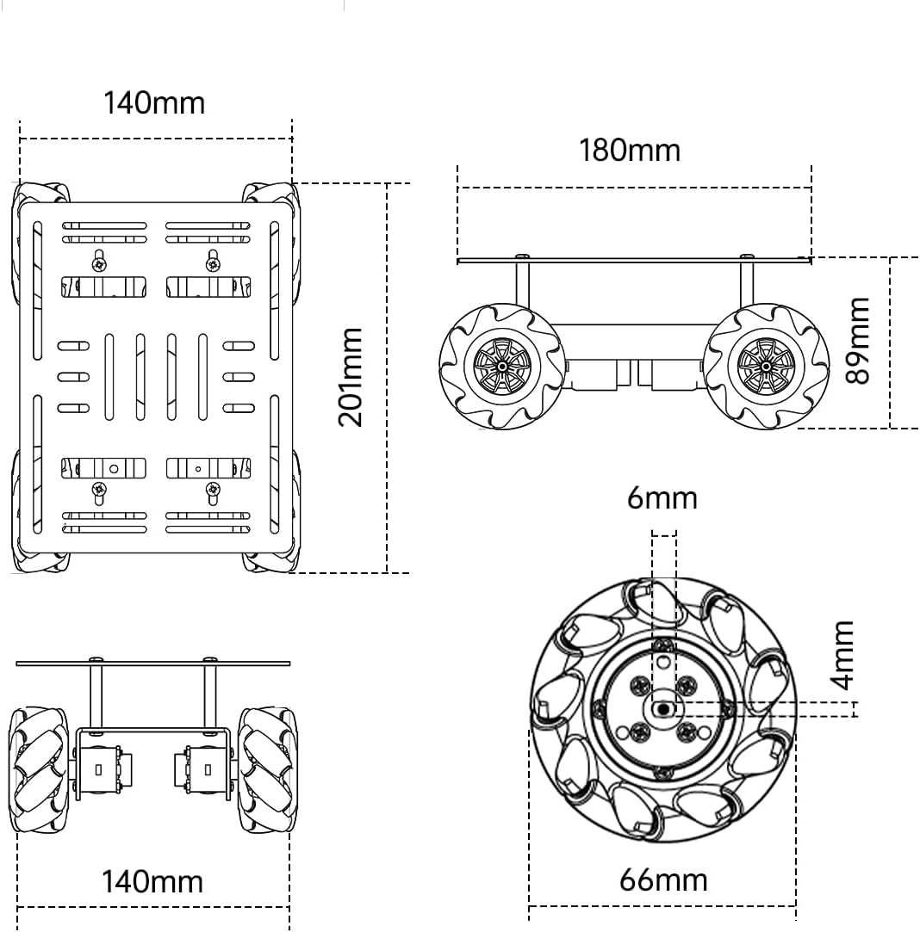

Inhalt

1. Projektbeschreibung
2. Teilliste
3. Die Physik hinter dem „Mecanum“ Rad
4. Versorgung
5. Motoren und das TB6612FNG Modul
6. Gefahren bzw. Ausnahmefaelle und ihre Loesungen
7. Zukunftspotential
Projektbeschreibung

Das Project entspricht grundlegend einer Rover-basis welche sich auf vier TT Motoren an sogenannten Mecanum Raedern fortbewegt und dies gesteuert von einem variierbaren Microcontroller bzw. Microcomputer innerhalb der spaeter folgenden spezifikationen.
Ausserdem wird alles auf den gesammten Rover durch einen einzigen Akkumulator (oder mehrere parallel geschaltete Akkumulatoren) angetrieben.

Ein vollstaendiger Rover umfaengt hierbei drei verschiede Hardware Aspekte, wobei eines optional ist und je nach zukuenftigen Gebrauch spaeter einfach implementiert werden kann.

1. Die Treiberplatine
Die Treiberplatine ist eine selbst entworfene elektrische Platine welche die Grundbausteine des Rovers sowie die versorgung korrekt, sicher und kompakt verbindet. Sie ist von absoluter notwendigkeit und ist zudem dazu verantwortlich Strom vom lokalen Akkumulator an den Microcontroller weiterzuleiten und ihn somit zu versorgen.
Die Treiberplatine kann dazu ueber das i2c protokoll Feedback zum Ladestand sowie Verbrauch des kompletten Systems an den Microcontroller uebermitteln.
Es ist nennenswert, dass als Sicherheitsmassnahme ein konstantes Digitales Signal von dem Microcontroller notwendig ist um das ganze System am Leben zu halten, da sonst jegliche Versorgung direkt gekappt wird.

2. Microcontroller oder Microcomputer
Zu der Treiberplatine ist wie vorhin erwaehnt eine Kontrolleinheit noetig welche das Digitale Signal aufrecht haelt und die 14 verfuegbaren pins der Treiberplatine nutzt um die Motoren anzusteuern.
Diese Kontrolleinheit kann dank einem Hardware verstellbaren Regler sowohl Microcontroller als auch ein mehr Stromaufwendiger Microcomputer sein mit unterschiedlicher Treibspannung.

3. (Optional) Logik Aussstattung
An der Kontrolleinheit koennen verschiedene Sensoren bzw. Aktoren angebaut werden welches beispielsweise die Fernsteuerung oder Autonomisierung des Rovers ermoeglicht. Wichtig ist es den verbrauch der Logik Ausstattung im Auge zu behalten sodass das Step-Down modul nicht verbrennt.
Teilliste:
Entworfene Treiberplatine | 1
LewanSoul Mecanum Gehaeuse | 1
LithiumPolymer Akkumulator | 2
XL4015 Step-Down | 1
LM2596 Step-Down | 1
NPN Transistor | 1
P - Mosfet | 1
TB6612FNG Treiber Modul | 2
TT Motor | 4
INA219 Strom Feedback Modul | 1
Kuoyuh 91 1A micro Sicherung | 2
10k Ohm Wiederstand | 2
4.7k Ohm Wiederstand | 1
100nF Keramikkondensator | 6
100uF Elektrolytkondensator | 1
ESP32-S3-N16R8 | 1
DEANS Stecker | 2
Weibliche pin terminale | 19
Physik Hinter dem Mecanum Rad:

Statt mit Drehung wie bei einem normalem Rad, Kraft in Richtung der Rotation auszuueben mit der Reibung, uebt dieses besondere Rad eine zu 45grad angewinkelte Kraft aus. Dies bedeutet, dass sich beispielsweise ein einziges Mecanum Rad nur Diagonal zu dessen drehung fortbewegen kann. Wenn man nun vier solcher Raeder so plaziert, dass immer ein Kraftvektor der Raeder zur Mitte zeigt (sodass die Raeder welche diagonal zueinander angebracht sind, gleich sind.), besitzt das Auto / der Rover nun vollstaendige Kontrolle ueber die zweidimensionale fortbewegung ungeachtet der momentanen Ausrichtung.
Dies ist dank den Kraftvektor Kombinationen welche man durch alle verschiedenen drehungen der Raeder erreicht.
Dabei gibt es zwei bestimmte Raeder Arten mit verschiedenen Richtungen der Ausgeuebten Kraft:
RAD | Richtung | Dreht vorwaerts | Dreht rueckwaerts
1 | Nord-West | Sued-Ost
2 | Nord-Ost | Sued-West

Durch veraenderung der Geschwindigkeiten (Vektorstaerke) kann man auch praezise Bewegungsrichtungen eingehen.
Die Kraftausuebung auf das Fahrzeug von jedem Mecanum Rad kann mit Vektoren dargestellt werden, wobei die Laenge des Vektors der DrehGeschwindigkeit des Rades entspricht.
Um die aus den Drehungen entstehende Bewegungsrichtung danach zu kalkulieren, addiert man einfach alle vier Vektoren zusammen:

Vb = (V1 + V2 + V3 + V4)
Versorgung:

Der Rover kann von einer oder Mehreren parallelen 12V Lithium-Polymer Akkus getrieben werden. Diese Versorgen alles was Teil des Rovers ist(Motoren, Kontrolleinheit, Sensoren, etc…). Die TT Motoren koennen und sollten jedoch nur um die 6V vertragen, weshalb die 12V erstmal durch einen Buck-converter gebracht werden um sie zu nutzbaren 6V zu machen. Buck-converter module sind nuetzlich, da man mithilfe einer millimeter-grossen drehscheibe die Ausgangsspannung physisch einstellen kann. Der zu verwendende Mikrokontroller verbrennt jedoch auch bei der 12V Spannung, weshalb an der Treiberplatine ein zweiter buck converter verbaut ist welcher die 12V Spannung auf eine fuer den Mikrokontroller nutzbare Spannung herabsinkt (3.3V-5V).
Selbstverstaendlich gibt es auch kommune Erdung fuer den Stromkreis, welche zusammen kommt und wieder in den Akku fliesst.
Die Treiberplatine hat auch ein INA219 Batterie messungs Modul, welches dem Mikrokontroller ueber das i2c Protokoll (2 pins) die Momentane Spannung des Akkus mitteilt und der momentane Verbrauch des ganzen Systems.
Zum Beispiel verbraucht ein einziger TT Motor bei minimalen physischen Last um die 110mA-120mA. Dies multipliziert mit den vier Motoren ergibt 440mA-480mA. Dies erkennt das Modul (sowie der verbrauch aller anderen Geraete im Stromkreis des Rovers) und teilt die Zahl dem Mikrokontroler mit.

Die Spannung des Akkus weist grob auf seinen Ladestand auf. Bei diesen LiPo’s bedeutet das, dass 11.1V einem Leeren Akku entspricht und 12.6V einem vollem.

